ULTIMA CENA

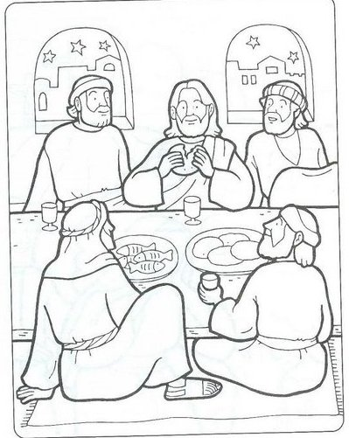
DOPO AVER LAVATO I PIEDI AI SUOI APOSTOLI, GESU’ PRESE IL PANE, LO BENEDISSE, LO SPEZZO’ E DISSE:” PRENDETE E MANGIATENE, QUESTO E’ IL MIO CORPO OFFERTO PER TUTTI”

